カ ロ ー リ ン グ 打 合 表
※事前に団体担当者の方がご記入ください。 |  |  |  |  |  |  | 記入日 | 月 日（ ）
実施日時 | 月 日（ ） 時 分 ～ 時 分 |  |  |  |  |  | 団体担当者
団体名 |  |  |  |  |  |  | 団体担当者
参 加 者 | 名 | 不参加者 | □無 □有 |  | 班 編 成  （目安4～8名）  □無 □有 |  | 人班× 班 |  | 計 班
 |  |  |  |  |  |  | 人班× 班 |  | 計 班
交流の家職員による事前指導を希望 □無 □有 |  |  |  |  |  |  | 人班× 班 |  | 計 班
活動のねらい （該当に☑）
□運動に親しむ □親睦 □仲間との協力 □体力向上 その他（ ）
貸出希望用具
用 具 名 |  |  |  | 希望 |  | 用 具 名 |  |  | 希望
カローリングセット（最大２セット） |  |  |  | □１ □２ |  | 得点数え方カード |  |  | □無 □有
ホワイトボード |  |  |  | □無 □１ □２ |  | 養生テープ |  |  | □無 □有
ビニールテープ・巻き尺 |  |  |  | □無 □有 |  | 電子ホイッスル |  |  | □無 □１ □２
デジタルタイマー【体育館のみ】 |  |  |  | □無 □１ □２ |  | ストップウォッチ |  |  | □無 □１ □２
●打合せ時記入欄 ※交流の家職員記入 （記入者 ）
集合時刻 | 活 動 場 所 | 事前指導者
 | 卓球場・体育館・剣道場・講堂・第（ ）研修室 | □無 □有（ ）

※集合時刻（ ）分前に、事務室へ（ ）名、貸出用具の運搬にご協力ください。

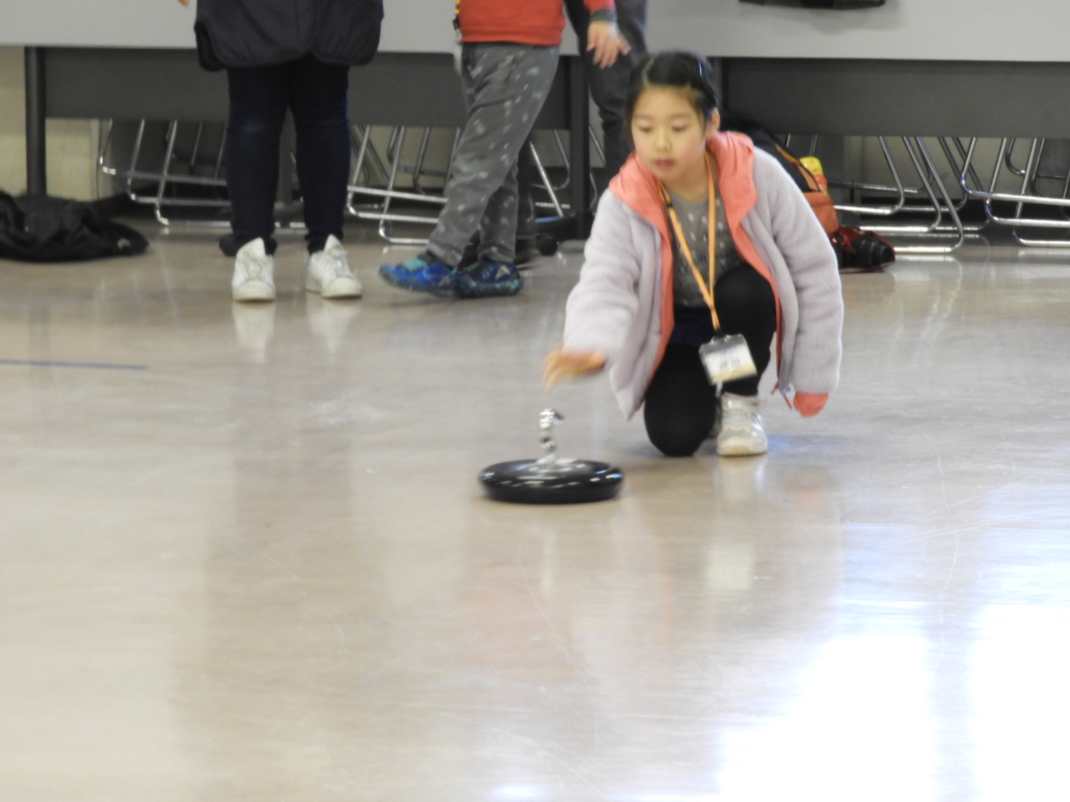
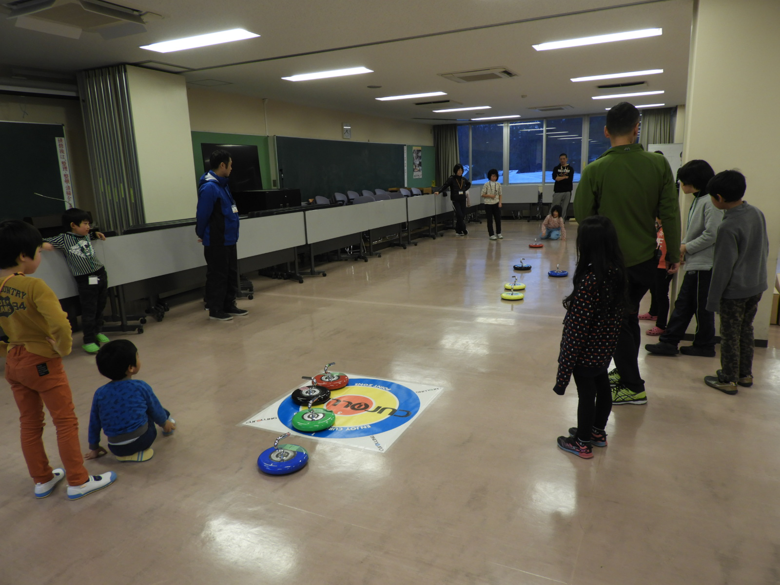

試合の様子
投球の様子
●注意事項
★ジェットローラーは壊れやすいため、正しい使い方を守ってください。
★体育館は屋内用シューズが必要です。
●研修の流れ【例：「運動に親しむ」】
※事務室から貸出用具の運搬、確認
（１）整列して集合、準備運動、ねらいの確認等
（２）活動内容や使い方の説明【希望があれば交流の家職員から】（目安10分）
※ルール説明、投げ方のコツ等

（３）活動
○全体で投球練習を行う。
○試合をする場合、選手の人数や時間は団体の実態に応じて行う。
（４）研修終了・片付け・ふりかえり（ねらい達成の確認、表彰等）
○貸出用具を確認し、事務室に返却してください。

